臺北市立大直高級中學提升教學與評量效能領域共同備課工作計畫 藝術與人文領域教學研究會會議記錄
活動名稱 | 音樂比賽國中組指定曲研討 | 活動時間 | 2013/9/30
會議內容 | 針對研習內容與課堂上運用進行經驗分享 | 活動地點 | 美術教室
主持人 | 翁佳芬 | 紀錄 | 董璘
會議記錄
102年9月24日,董璘老師至南門國中參加了音樂比賽國中組指定曲的研習,之後回學校和大家分享實際運用在教學上的經驗分享
研習紀錄暨教學心得分享:
這次的研習活動是由翁佳芬教授主講,分析了四首(Hotaru Koi,紅薔薇,四季的風和Cantate Domino）合唱比賽指定曲.

本校比賽的曲子是Hotaru Koi(螢火蟲),是一首日本傳統民謠。
歌詞內容如下：

螢 螢 螢火蟲快來 那邊的水很苦喔 這邊的水很甜喔
螢 螢 螢火蟲快來 快來山路上 螢火蟲爸爸是有錢人 走在深山小路上屁股卻好亮
螢 螢 螢火蟲快來 快來山路上 白天就喝那草葉上的水滴 晚上就靠那圓圓掛高高提燈 如果飛太高 就會被燕子抓走
螢 螢 螢火蟲快來 那邊的水很苦喔 這邊的水很甜喔
螢 螢 螢火蟲快來 快來山路上
去看看安堵的光再來

教唱之前的準備：
這首歌歌詞的出處是日本童謠,藉由螢火蟲一閃一閃的光,帶來愉快的畫面與心情.日語對於本屆合唱團的學生來說,算是第一次接觸,不過日語和拉丁文一樣,是發音比較單純的語言。
在整首曲子裡音畫的部分,短音在不同的聲部,就像螢火蟲一閃一閃的光,mm11~14,有錢人的力度較為厚重,mm22~23螢火蟲飛高時則音準要注意,最後在m24螢火蟲被燕子抓起來fp。押韻的部分則有許多“伊”收尾的句子。
整首曲子為輪旋曲式“ABACABAD”

聲音的訓練：
各聲部聲音的訓練主要是利用每週午休的時間,運用30分鐘的時間來練習腹式呼吸,氣息,發聲以及音準訓練。
1.腹式呼吸的練習就是讓學生手插腰,感受自己的吸的氣是否有讓身體擴張,並利用身體前傾,抬腳1~15秒,閉氣方式來感受唱歌身體支撐的位置
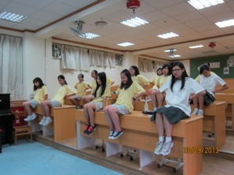
2.氣息的練習,運用歌詞很常出現的Ho Ho Ho 來做斷音訓練
3.發聲練習,運用這首個的旋律調性來作發聲練習
4.音準訓練,讓學生對於旋律愈來愈熟練

此曲充滿輪唱的技巧,聲部之間經常出現模仿的關係,又因為是首無伴奏作品,音準很重要！

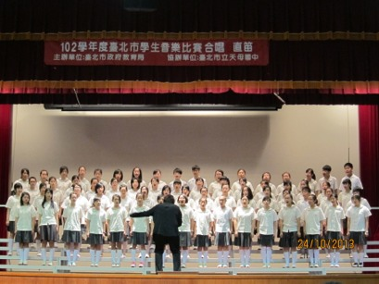

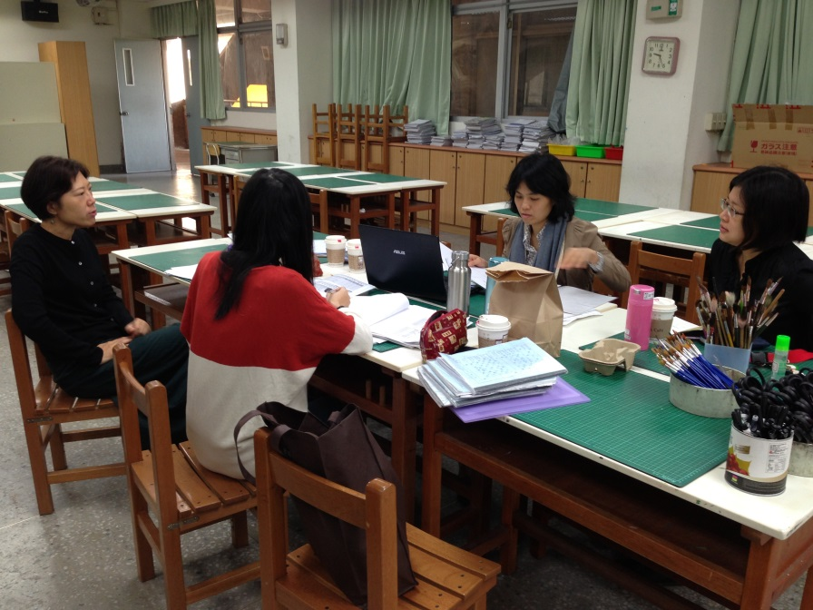

備註

